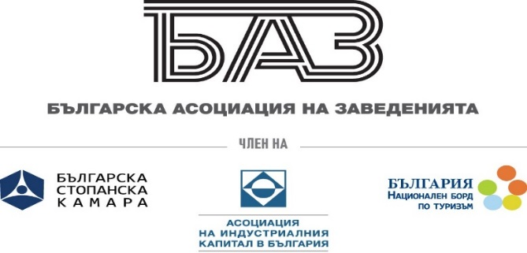
БАЗ: Малкият и среден бизнес продължават да чакат компенсациите
за месеците март и април, ще ги получат ли?

Българската асоциация на заведенията отново обръща внимание на факта, че малкият и среден бизнес продължават да чакат компенсациите за месеците март и април по програма „Подкрепа чрез оборотен капитал за МСП, засегнати от временните противоепидемични мерки“.
Въпреки наличния финансов ресурс, изплащането на обезщетенията по тази програма се бави и все още нямаме информация дали правилата за кандидатстване за въпросните два месеца на 2021 г. остават същите или ще търпят промени.
Става дума за средства, които са договорени още през октомври 2020 г. и с одобрена програма са изпратени в Националната агенция за приходите.
До момента програмата вървеше със закъснение, но вървеше доста добре. Категорично отказваме да ни замесват в политически битки и интриги, но откакто в България заработи служебното правителство, програмата спря! Това е факт, който ние изпитваме на гърба си и не се променя от опитите на отговорните фактори да го променят чрез публичното си говорене.
Доколкото имаме информация, по програмата тече някаква ревизия, но до кога ще продължи и ще тръгне ли отново подкрепата за бизнеса, ние не знаем.
Още повече, че вече се чуват изказвания от членове на правителството, че бизнесът е отворен и няма нужда от финансови компенсации. В тази връзка искаме да напомним, че нашият бранш НЕ работеше през месеците март и април 2021 г.
В заключение настояваме договорените вече обезщетения за бизнеса да бъдат изплатени. Не е трудно да се сетиш, че когато един предприемач прави своите бизнес планове, той се нуждае от максимална предвидимост и когато компенсациите, които са му обещани и на които е разчитал, изведнъж изчезнат, това неминуемо води до разклащане на бизнеса му.
Така, след изключително тежките месеци, сега сме лишени и от антикризисна мярка, която до момента спаси хиляди работни места. И искрено недоумяваме защо е това отрицателно отношение към българския бизнес, който уж е основен приоритет…

